Příloha č. 3 - technická specifikace

Outsourcingové služby na výrobu pryžových výlisků.

Outsourcingová služba bude zajišťovat:
- výroba pryžových výlisků,
- celkový počet pryžových výlisků bude 3000 ks,
- zhotovitel umožní archivaci vyrobených pryžových výlisků,
- tvar a velikost výlisků bude odpovídat předem definované formě o rozměrech 400x380 mm (obsahuje 6 míst pro výlisků) z Al slitiny, viz obr.1,
- doprava odlitků k zadavateli na adresu Pasteurova 3334/7, 400 96 Ústí nad Labem.
Jedná se o služby zajišťující vývojově výzkumné práce objednatele v oblasti přípravy a testování speciálních vrstev povlaků pro vysoce odolné abrazivní a vysokoteplotní aplikace pro vývoj s novými druhy povlaků podle potřeb objednatele pro následné zkoušení a testování.
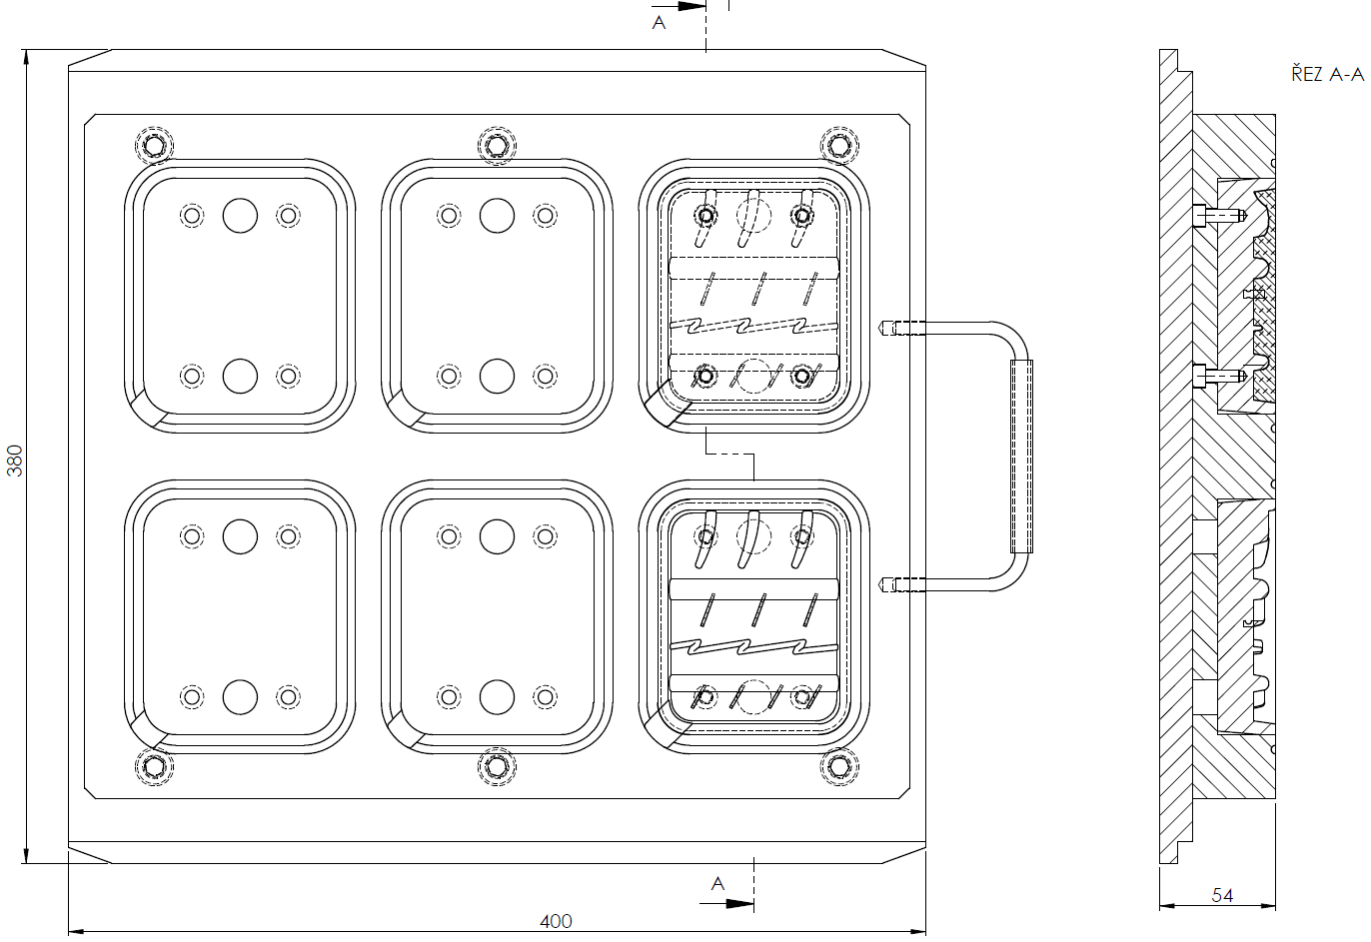
Obr. 1

